INSTITUTO DE EDUCACIÓN SUPERIOR TECNOLÓGICO PRIVADO CIBERTEC
Escuela de Tecnología



SISTEMA DE GESTIÓN DE RESTAURANTE

Curso: Desarrollo de Sistemas Empresariales (5402)
Profesor: Jorge Armando Bardales Abad
Ciclo: 3er ciclo

Coordinador del grupo: Oscar Enrique Pérez Álvarez
Integrantes del grupo:
Oscar Enrique Pérez Álvarez
Kevin Ronald Granados Condori
Juan Gabriel Roldán Solis
Elton Chavez Tumbajulca

ÍNDICE
Resumen 3
Introducción 4
Justificación del Proyecto 5
Objetivos 6
Definición y alcance 7
Productos y entregables 12
Conclusiones 13
Recomendaciones 14
Glosario 15
Bibliografía 16
Anexos 17

Resumen
El presente proyecto consiste en el diseño e implementación de un Sistema de Gestión de Restaurante, desarrollado como aplicación de escritorio mediante el lenguaje C# con Windows Forms sobre .NET Framework 4.8, utilizando Microsoft SQL Server y ADO.NET como capa de acceso y manipulación de datos.
La solución se estructura bajo una arquitectura multicapa, separando claramente las responsabilidades en cuatro capas bien definidas: Presentación (formularios Windows Forms e interfaz de usuario), Lógica de Negocio (validaciones y reglas del dominio), Acceso a Datos (operaciones mediante ADO.NET y procedimientos almacenados) y Entidades (clases POCO que modelan el dominio del sistema).
Funcionalmente, el sistema cubre los siguientes módulos:
- Seguridad y control de acceso: inicio de sesión validado contra la base de datos y control de acceso basado en roles (Administrador, Cajero, Mozo y Cocinero) que habilita u oculta cada opción del menú según el rol del usuario autenticado.
- Mantenimiento de maestros: gestión de categorías, platos del menú, mesas, empleados, clientes y usuarios del sistema, con operaciones completas de alta, baja (lógica) y modificación.
- Registro de pedidos (comanda): implementado bajo un esquema maestro-detalle, donde la cabecera del pedido se asocia a múltiples líneas de detalle de platos solicitados, persistidas dentro de una transacción (Commit/Rollback) que garantiza el guardado atómico.
- Cocina: ventana específica para el rol Cocinero que muestra los pedidos en preparación y permite cambiar el estado de cada línea del pedido entre Solicitado y Servido.
- Facturación: generación de comprobantes (boleta/factura) con cálculo automático del Impuesto General a las Ventas (IGV 18 %) y numeración correlativa por serie.
- Reportes: cuatro reportes por rango de fechas — ventas, platos más vendidos, ventas por empleado y reporte de clientes.

Introducción
En la actualidad, los restaurantes enfrentan el desafío de gestionar de manera eficiente una gran cantidad de operaciones diarias, tales como la administración de la carta de productos, la atención de mesas, el registro de pedidos, la coordinación con cocina, la facturación y el control de ventas. Cuando estos procesos se realizan de forma manual o mediante herramientas poco integradas, pueden producirse errores en los registros, demoras en la atención al cliente y dificultades para obtener información confiable para la toma de decisiones.
Con el propósito de contribuir a la mejora de estos procesos, se desarrolló el Sistema de Gestión de Restaurante, una aplicación de escritorio construida utilizando C#, Windows Forms, .NET Framework, SQL Server y ADO.NET. La solución permite centralizar la información del negocio y automatizar las actividades más importantes de la operación diaria, asignando a cada usuario únicamente las funciones que le corresponden según su rol (Administrador, Cajero, Mozo o Cocinero).
El proyecto tiene como objetivos principales optimizar el registro de pedidos, facilitar la gestión de clientes, empleados, mesas, productos y usuarios, coordinar la preparación en cocina mediante el control del estado de cada plato, automatizar la facturación con cálculo de impuestos y proporcionar reportes que permitan analizar el desempeño comercial del establecimiento.
La implementación de este sistema busca generar un impacto positivo en la gestión operativa del restaurante, reduciendo errores humanos, mejorando los tiempos de atención y proporcionando información precisa y oportuna para apoyar la toma de decisiones administrativas y comerciales.

Justificación del Proyecto
Los restaurantes dependen de una gestión eficiente para brindar una atención de calidad y mantener un adecuado control de sus operaciones. Sin embargo, en muchos establecimientos los procesos relacionados con el registro de pedidos, la administración de la carta, la coordinación con cocina, la facturación y el control de ventas se realizan de forma manual o mediante herramientas dispersas, lo que incrementa la probabilidad de errores, pérdidas de información y retrasos en la atención al cliente.
Frente a esta problemática, el Sistema de Gestión de Restaurante surge como una solución tecnológica orientada a automatizar y centralizar los procesos más importantes del negocio. Mediante la implementación de módulos de mantenimiento, seguridad por roles, registro de pedidos, coordinación de cocina, facturación y generación de reportes, el sistema permite mejorar la eficiencia operativa, garantizar una mayor integridad de los datos y facilitar el acceso a información relevante para la gestión empresarial.
La importancia del proyecto radica en que contribuye directamente a optimizar los procesos internos del restaurante, reduciendo tiempos de atención, minimizando errores humanos y mejorando el control de la información comercial. El control de acceso basado en roles aporta además seguridad operativa, al asegurar que cada empleado solo acceda a las funciones propias de su puesto. Asimismo, proporciona una base tecnológica escalable que puede servir para futuras mejoras, como el control de inventario, la integración con sistemas tributarios o el acceso mediante plataformas web.
Beneficiarios directos:
- Propietarios y administradores del restaurante, quienes dispondrán de información organizada para la toma de decisiones.
- Mozos, cajeros y cocineros, quienes podrán registrar pedidos, coordinar la preparación y emitir comprobantes de forma más rápida y segura, cada uno dentro de su ámbito de trabajo.
- Los desarrolladores del proyecto, quienes fortalecen sus competencias técnicas en desarrollo de sistemas empresariales utilizando tecnologías .NET y SQL Server.
Beneficiarios indirectos:
- Los clientes del restaurante, quienes recibirán una atención más ágil y un proceso de facturación más eficiente.
- La organización en general, al contar con procesos mejor controlados y una mejor calidad en la gestión de la información.

Objetivos
Se plantean los siguientes objetivos, formulados bajo criterios SMART:

OBJ 1 — Módulos de mantenimiento (CRUD)
Implementar los módulos de mantenimiento de categorías, platos, mesas, empleados, clientes y usuarios con operaciones CRUD, validaciones y procedimientos almacenados parametrizados.
Criterio SMART | Cómo lo cumple este objetivo
S - Específico | Construir 6 mantenimientos (categorías, platos, mesas, empleados, clientes, usuarios) con crear, listar, modificar y eliminar, con validación en la capa de negocio.
M - Medible | Los 6 módulos con sus 4 operaciones funcionando; 100 % de los accesos a datos mediante procedimientos almacenados con parámetros (0 consultas vulnerables a inyección SQL).
A - Alcanzable | Se dispone de Visual Studio, C#, SQL Server y los conocimientos de ADO.NET adquiridos en el curso.
R - Relevante | Garantiza datos íntegros y seguros; es la base sobre la que operan pedidos, facturación, cocina y reportes.
T - Tiempo | Concluido antes de la semana 5 (coincide con el avance del 50 %).

OBJ 2 — Registro de pedidos (maestro-detalle + transacción)
Desarrollar el módulo de registro de pedidos con relación maestro-detalle y manejo de transacciones (Commit/Rollback) que asegure el guardado atómico.
Criterio SMART | Cómo lo cumple este objetivo
S - Específico | Registrar la comanda (cabecera Pedido + líneas DetallePedido) dentro de una transacción SqlTransaction.
M - Medible | 100 % de los pedidos guardan cabecera y detalle de forma atómica (todo o nada); 0 pedidos almacenados sin su detalle.
A - Alcanzable | ADO.NET ofrece SqlTransaction (Commit/Rollback) y el modelo de datos ya está definido.
R - Relevante | Elimina las inconsistencias típicas del registro manual de comandas.
T - Tiempo | Implementado y probado dentro del ciclo (semana 6).

OBJ 3 — Facturación con cálculo de IGV
Construir el módulo de facturación que genere comprobantes (boleta/factura) calculando automáticamente el IGV (18 %) y el correlativo de serie.
Criterio SMART | Cómo lo cumple este objetivo
S - Específico | Emitir boleta o factura a partir de un pedido, desagregando subtotal e IGV (18 %) del total, con numeración correlativa por serie (B001/F001).
M - Medible | IGV calculado al 18 % en el 100 % de los comprobantes; numeración correlativa sin duplicados.
A - Alcanzable | Las reglas de cálculo se implementan en la capa de negocio con tipos decimal.
R - Relevante | Suprime los cálculos manuales y los errores de cobro asociados.
T - Tiempo | Operativo antes de la presentación final (semana 7).

OBJ 4 — Reportes de gestión
Generar reportes por rango de fechas (ventas, platos más vendidos, ventas por empleado y clientes) que muestren información consolidada y consistente.
Criterio SMART | Cómo lo cumple este objetivo
S - Específico | Producir 4 reportes filtrados por fecha de inicio y fin, con totales calculados a partir de los datos reales.
M - Medible | Tiempo de respuesta menor a 3 segundos; los totales mostrados coinciden con la suma real de los comprobantes/operaciones del periodo.
A - Alcanzable | Se usan procedimientos almacenados con parámetros que alimentan un DataTable / ReportViewer.
R - Relevante | Aporta información para la toma de decisiones del negocio.
T - Tiempo | Disponibles para la sustentación (semana 7).

OBJ 5 — Seguridad y control de acceso por roles
Implementar la autenticación de usuarios y un control de acceso basado en roles que restrinja las funciones del sistema según el puesto del empleado.
Criterio SMART | Cómo lo cumple este objetivo
S - Específico | Validar credenciales contra la base de datos y, según el rol (Administrador, Cajero, Mozo, Cocinero), mostrar u ocultar cada opción del menú principal.
M - Medible | 4 roles definidos; 100 % de las opciones del menú gobernadas por la matriz de permisos; ningún usuario accede a módulos fuera de su rol.
A - Alcanzable | Se cuenta con la tabla Usuario (rol y estado) y la sesión activa (Program.UsuarioActual).
R - Relevante | Aporta seguridad operativa y evita acciones no autorizadas.
T - Tiempo | Implementado en la fase final del proyecto (semana 7).

OBJ 6 — Módulo de cocina
Desarrollar una vista de cocina que muestre los pedidos en preparación y permita al cocinero marcar cada plato como Solicitado o Servido.
Criterio SMART | Cómo lo cumple este objetivo
S - Específico | Listar los pedidos no pagados/anulados y, por cada línea (DetallePedido.EstadoDetalle), permitir el cambio de estado entre Solicitado y Servido.
M - Medible | El cocinero visualiza la cantidad de líneas pendientes por pedido; el estado de cada plato se actualiza en la base de datos en tiempo real.
A - Alcanzable | Se añadió la columna EstadoDetalle y los procedimientos de cocina sobre el modelo existente.
R - Relevante | Coordina la atención entre mozos y cocina, reduciendo confusiones sobre qué platos faltan servir.
T - Tiempo | Implementado en la fase final del proyecto (semana 7).

Definición y alcance
El sistema se diseñó bajo una arquitectura multicapa, en la que cada capa cumple una responsabilidad específica y solo se comunica con la capa inmediatamente inferior:
- Capa de Presentación (Windows Forms): formularios de inicio de sesión, menú principal MDI, mantenimientos (CRUD), registro de pedidos, cocina, facturación y reportes. El menú principal aplica el control de acceso por rol (AplicarPermisos).
- Capa de Negocio: validaciones y reglas del dominio (cálculo del total con LINQ Sum, desagregación del IGV al 18 %, validación de rangos de fecha en reportes, reglas de cada CRUD).
- Capa de Datos (ADO.NET): acceso a SQL Server mediante procedimientos almacenados con parámetros, lectura conectada (SqlDataReader), desconectada (DataTable / DataView) y transacciones (SqlTransaction). La conexión usa autenticación de Windows (Integrated Security) sobre la base RestaurantDB.
- Capa de Entidades: clases del dominio (Categoria, Plato, Mesa, Empleado, Cliente, Pedido, DetallePedido, Comprobante y Usuario).
El proceso central del negocio es el registro de un pedido, que arma la comanda en memoria, calcula el total y persiste la cabecera y el detalle dentro de una transacción para garantizar la integridad de los datos.

Control de acceso por rol

El control de acceso se aplica en el método AplicarPermisos() del formulario principal, comparando el rol del usuario en sesión (Program.UsuarioActual.Rol). Cada opción del menú se muestra u oculta según el rol; un menú de nivel superior se oculta automáticamente si ninguna de sus opciones es visible. La opción Salir está siempre disponible.
Opción de menú | Administrador | Cajero | Mozo | Cocinero
Mantenimientos → Categorías | ✔ | — | — | —
Mantenimientos → Platos (Carta) | ✔ | — | — | —
Mantenimientos → Mesas | ✔ | ✔ | ✔ | —
Mantenimientos → Empleados | ✔ | — | — | —
Mantenimientos → Clientes | ✔ | ✔ | ✔ | —
Mantenimientos → Usuarios | ✔ | — | — | —
Operaciones → Registrar Pedido | ✔ | ✔ | ✔ | —
Operaciones → Facturación | ✔ | ✔ | — | —
Reportes (los 4) | ✔ | ✔ | — | —
Cocina → Pedidos | ✔ | — | — | ✔

Adicionalmente, cuando inicia sesión un usuario con rol Cocinero, el sistema abre automáticamente la ventana de Cocina, que es la única a la que tiene acceso.
Alcance: seguridad por roles, mantenimientos (incluido usuarios), registro de pedidos, cocina (estado por línea), facturación (boleta/factura) y reportes (ventas, platos más vendidos, ventas por empleado y clientes).
Fuera de alcance: integración con SUNAT, control de inventario de insumos, cifrado de contraseñas y módulo web. Documentación entregada: código fuente de la solución (carpeta src), scripts de base de datos (carpeta database), el presente informe y la presentación de la exposición.

Productos y entregables
Se presentan los siguientes productos desarrollados para el proyecto:
- Solución de Visual Studio Restaurant.sln, compuesta por cuatro proyectos (las cuatro capas).
- Script 01_RestaurantDB.sql con la creación de tablas, procedimientos almacenados y datos de prueba.
- Reporte ReporteVentas.rdlc para el módulo de reportes.

El sistema incluye los siguientes módulos funcionales:

Módulo | Función principal
Inicio de sesión | Validación de usuario (parámetros, anti-inyección SQL) y carga de la sesión
Control de acceso por roles | Habilita/oculta menús según el rol (Administrador, Cajero, Mozo, Cocinero)
Categorías | Mantenimiento CRUD
Platos (carta) | Mantenimiento CRUD con categoría
Mesas | Mantenimiento CRUD
Empleados | Mantenimiento CRUD (mozos, cajeros, cocineros, administradores)
Clientes | Mantenimiento CRUD
Usuarios | Mantenimiento CRUD de usuarios del sistema con rol y estado
Pedidos | Registro/edición de comanda maestro-detalle con transacción
Cocina | Pedidos en preparación; cambio de estado por línea (Solicitado/Servido)
Facturación | Emisión de boleta/factura con cálculo de IGV (usa DataView)
Reporte de ventas | Ventas por rango de fechas (procedimiento + DataTable / RDLC)
Platos más vendidos | Ranking de platos por rango de fechas
Ventas por empleado | Total de ventas y número de pedidos por empleado
Reporte de clientes | Visitas y gasto por cliente en el periodo

Conclusiones

- La arquitectura multicapa permitió separar responsabilidades, facilitando el orden, la reutilización y el mantenimiento del código, e hizo sencillo incorporar nuevos módulos (usuarios y cocina) sobre la base existente.
- El uso de procedimientos almacenados con parámetros mejoró la seguridad (prevención de inyección SQL) y el rendimiento del acceso a datos, mientras que las transacciones garantizaron la integridad del registro maestro-detalle de los pedidos.
- La incorporación del control de acceso por roles y del módulo de cocina demuestra que la automatización de los procesos operativos de un restaurante mejora la eficiencia del negocio, refuerza la seguridad operativa, reduce errores administrativos y ofrece una mejor experiencia al cliente.

Recomendaciones

- Cifrar las contraseñas de los usuarios (actualmente se almacenan en texto plano en la tabla Usuario) mediante una función de hash con sal, para reforzar la seguridad del acceso.
- Implementar un mecanismo de copias de seguridad (backups) automáticas de la base de datos para garantizar la disponibilidad y recuperación de la información ante posibles fallos.
- Incorporar en futuras versiones un módulo de control de inventario de insumos y, posteriormente, una versión web o móvil que facilite el acceso remoto y amplíe las funcionalidades.

Glosario

- ADO.NET: Conjunto de tecnologías de .NET utilizadas para acceder, manipular y administrar datos provenientes de bases de datos.
- Arquitectura Multicapa: Modelo de diseño que organiza una aplicación en capas independientes, separando la presentación, lógica de negocio, acceso a datos y entidades.
- Baja lógica: Eliminación de un registro marcándolo como inactivo (Estado = 0) en lugar de borrarlo físicamente, preservando el histórico.
- Base de Datos: Conjunto organizado de información almacenada de forma estructurada para su posterior consulta y administración.
- CRUD: Acrónimo de Create, Read, Update y Delete; representa las operaciones básicas sobre los datos.
- Control de acceso basado en roles (RBAC): Mecanismo de seguridad que asigna permisos a los usuarios según su rol dentro del sistema.
- DataView: Vista filtrable/ordenable sobre un DataTable (modo desconectado), usada en la facturación para mostrar los pedidos pendientes.
- Entidad: Objeto que representa un elemento del dominio del negocio (Cliente, Plato, Pedido, Empleado, etc.).
- Facturación: Proceso que genera un comprobante de venta que registra una transacción comercial.
- IGV: Impuesto General a las Ventas aplicado en Perú, equivalente al 18 % del valor de una operación comercial.
- LINQ (Language Integrated Query): Tecnología de .NET que permite consultar colecciones y fuentes de datos con sintaxis integrada en C#.
- Maestro-detalle: Relación entre una cabecera (Pedido) y sus líneas asociadas (DetallePedido).
- MDI (Multiple Document Interface): Interfaz en la que una ventana principal contiene y administra varias ventanas hijas.
- Procedimiento Almacenado (Stored Procedure): Conjunto de instrucciones SQL almacenadas en el servidor para ejecutar operaciones de manera segura y eficiente.
- Rol: Perfil del usuario (Administrador, Cajero, Mozo, Cocinero) que determina las funciones a las que puede acceder.
- SQL Server: Sistema de gestión de bases de datos relacional de Microsoft.
- Transacción (SqlTransaction): Conjunto de operaciones ejecutadas como una única unidad de trabajo, garantizando que todas se completen o ninguna se aplique (Commit/Rollback).
- Windows Forms: Framework de .NET para desarrollar aplicaciones de escritorio con interfaz gráfica.

Bibliografía
• Cibertec. (2026). Material del curso Desarrollo de Sistemas Empresariales (5402). Temas 1 al 6.

• Microsoft Learn. Documentación oficial de .NET Framework. Recuperado de: https://learn.microsoft.com/dotnet/framework/

• Microsoft Learn. Documentación oficial de Windows Forms. Recuperado de: https://learn.microsoft.com/dotnet/desktop/winforms/

• Microsoft Learn. Documentación oficial de ADO.NET. Recuperado de: https://learn.microsoft.com/dotnet/framework/data/adonet/

• Microsoft Learn. Documentación oficial de SQL Server. Recuperado de: https://learn.microsoft.com/sql/

• Microsoft Learn. Documentación oficial de LINQ (Language Integrated Query). Recuperado de: https://learn.microsoft.com/dotnet/csharp/linq/

• Sommerville, I. (2011). Ingeniería de Software (9.ª edición). Pearson Educación.

• Pressman, R. S. (2015). Ingeniería del Software: Un enfoque práctico (8.ª edición). McGraw-Hill Education.

Anexos
Anexo A: Modelo de datos (Diagrama Entidad-Relación)
La Figura A1 presenta el modelo de datos de la base de datos RestaurantDB, con sus nueve tablas, claves primarias (PK), claves foráneas (FK) y las relaciones entre ellas.

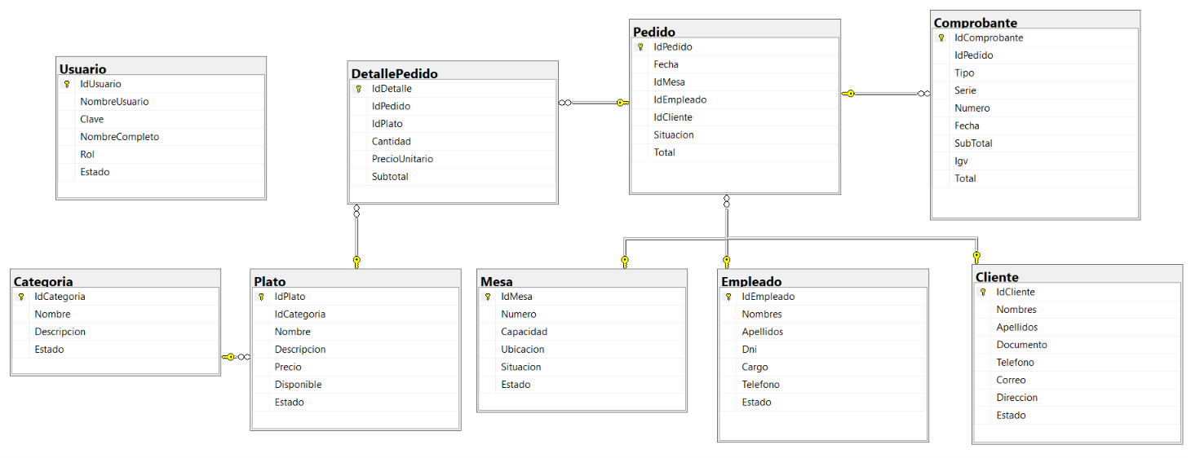
Modelo Entidad-Relación de la base de datos RestaurantDB.

Anexo B: Capturas de pantalla
Se adjuntan capturas de los principales formularios del sistema (login, mantenimientos, registro de pedido, facturación y reporte de ventas).

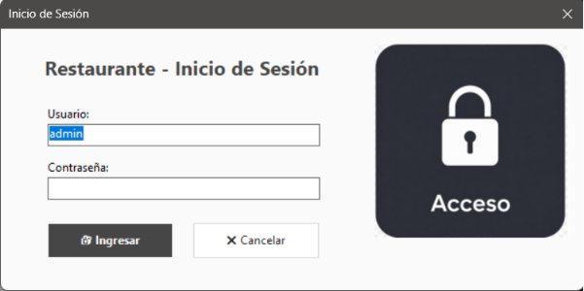
Figura B.1: Pantalla de Login Valida credenciales del usuario contra la base de datos, previniendo inyección SQL con parámetros.

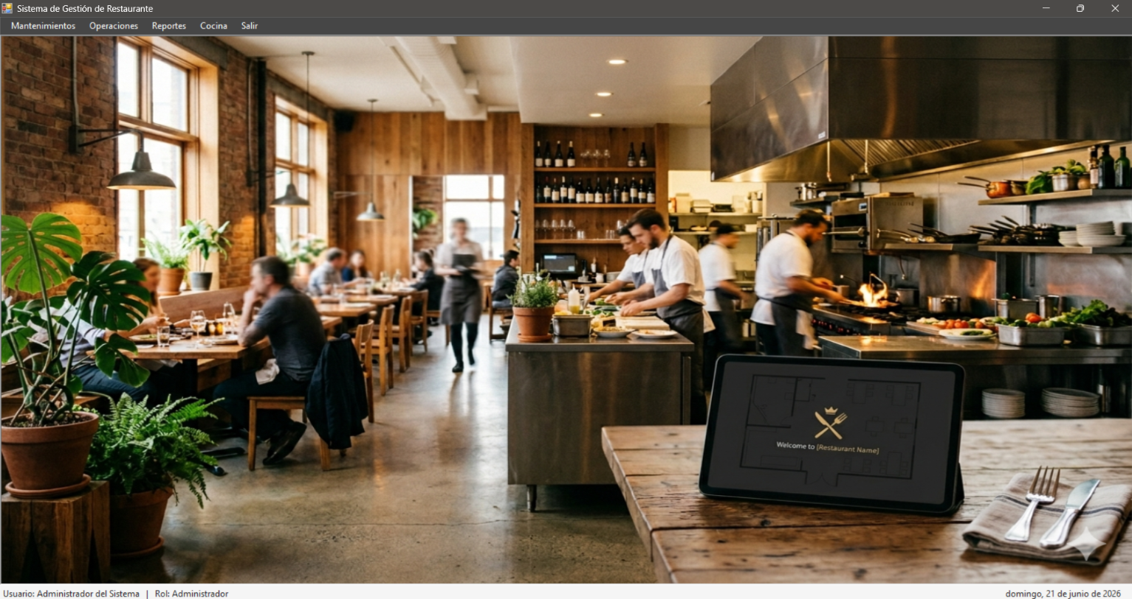
Figura B.2: Menú Principal (MDI) Ventana principal desde donde acceden a todos los módulos según el rol del usuario (Admin, Mozo, Cajero).
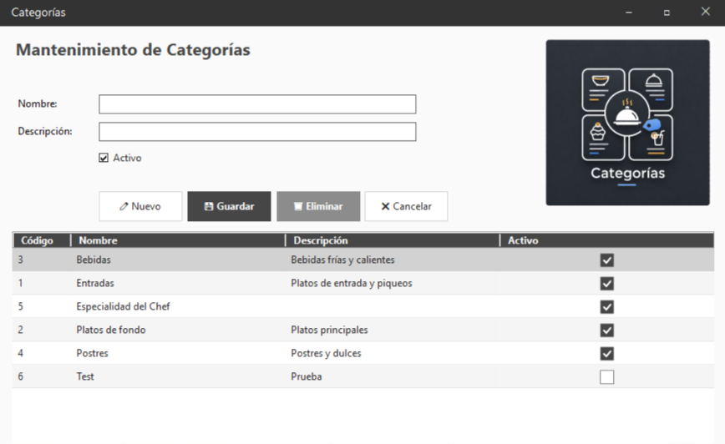
Figura B.3: Mantenimiento de Categorías Formulario CRUD para gestionar categorías de platos. Muestra validación: campos obligatorios, prevención de duplicados.

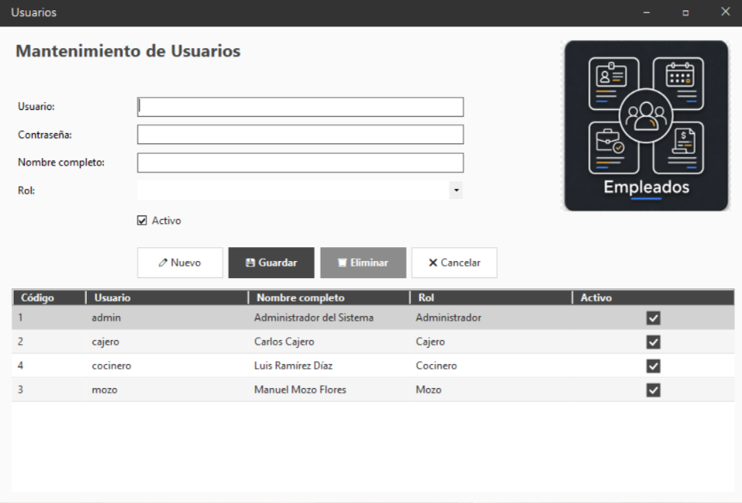
Figura B.4 — Mantenimiento de Usuarios. CRUD de usuarios del sistema: nombre de usuario, contraseña, nombre completo, rol (Administrador/Cajero/Mozo/Cocinero) y estado.

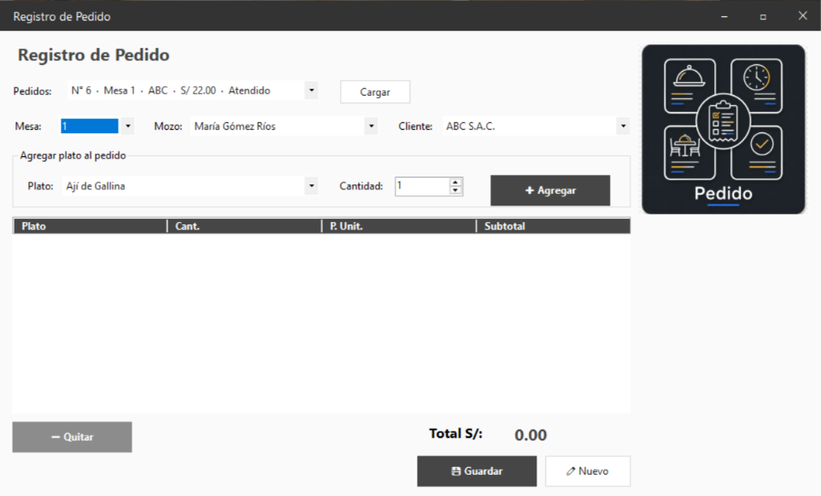
Figura B.5 — Registro de Pedidos. Módulo central: selecciona mesa, cliente y agrega platos con cantidad; el total se calcula automáticamente. Usa transacción para guardar cabecera y detalle juntos.
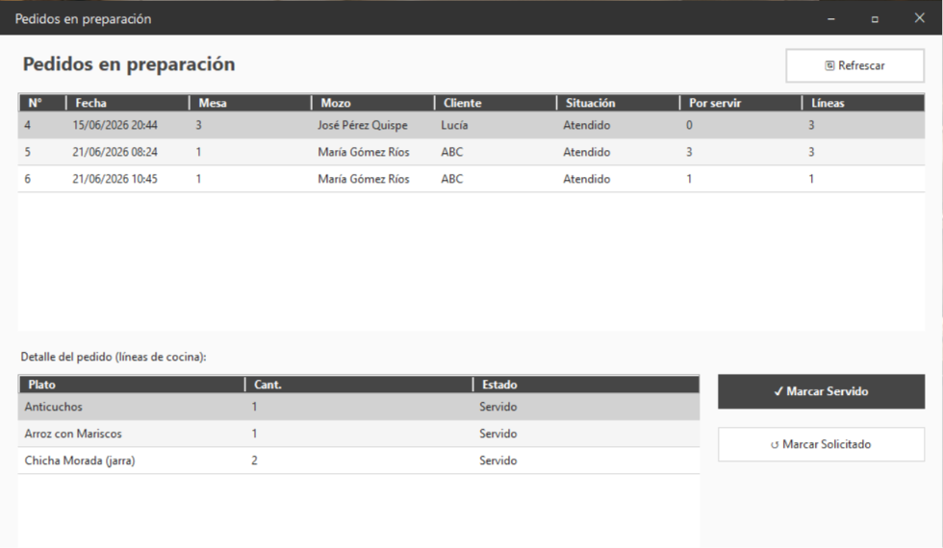
Figura B.6 — Cocina (Pedidos en preparación). Lista los pedidos no pagados/anulados con el número de líneas por servir; el cocinero marca cada plato como Servido o Solicitado.

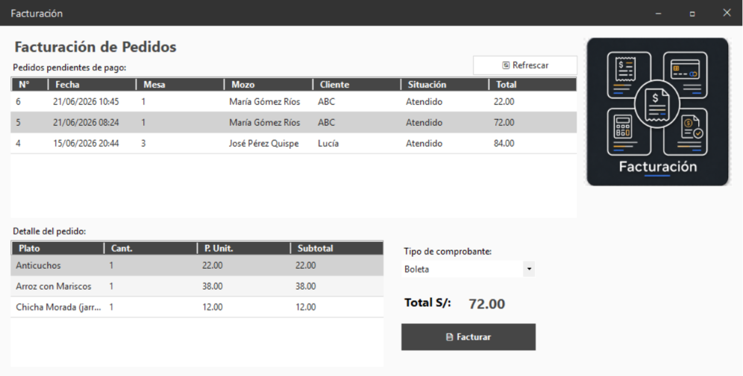
Figura B.7 — Facturación. Genera el comprobante (boleta/factura) desagregando el IGV (18 %) del total, con numeración correlativa por serie.

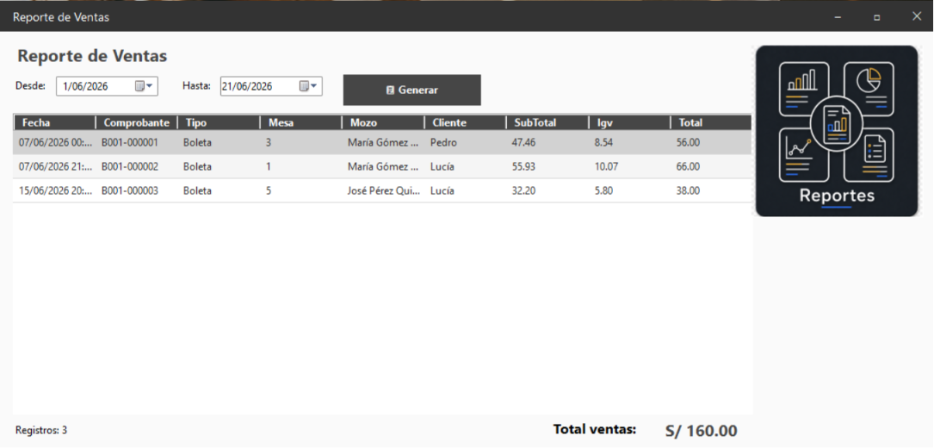
Figura B.8 — Reportes. Consulta por rango de fechas (ventas, platos más vendidos, ventas por empleado y clientes), mostrando los totales del periodo.

Anexo C: Diccionario de datos

Descripción detallada de cada tabla y campo de la base de datos.

1. Tabla: Usuario
Almacena los usuarios del sistema con sus credenciales y roles.
Campo | Tipo de Dato | Restricción | Descripción
IdUsuario | INT | PK, IDENTITY | Identificador único del usuario
NombreUsuario | NVARCHAR(40) | NOT NULL, UNIQUE | Nombre de usuario para login
Clave | NVARCHAR(40) | NOT NULL | Contraseña del usuario (encriptada)
NombreCompleto | NVARCHAR(80) | NOT NULL | Nombre completo del usuario
Rol | NVARCHAR(20) | NOT NULL, DEFAULT: Administrador | Rol del usuario en el sistema
Estado | BIT | NOT NULL, DEFAULT: 1 | 1 = Activo, 0 = Inactivo

2. Tabla: Categoria
Clasifica los platos del menú en categorías (Mariscos, Carnes, etc.).
Campo | Tipo de Dato | Restricción | Descripción
IdCategoria | INT | PK, IDENTITY | Identificador único de categoría
Nombre | NVARCHAR(60) | NOT NULL | Nombre de la categoría (ej: Mariscos)
Descripcion | NVARCHAR(150) | NULL | Descripción detallada de la categoría
Estado | BIT | NOT NULL, DEFAULT: 1 | 1 = Activo, 0 = Inactivo (baja lógica)

3. Tabla: Plato
Contiene los platos del menú con sus precios y disponibilidad.
Campo | Tipo de Dato | Restricción | Descripción
IdPlato | INT | PK, IDENTITY | Identificador único del plato
IdCategoria | INT | FK NOT NULL | Referencia a la categoría del plato
Nombre | NVARCHAR(80) | NOT NULL | Nombre del plato
Descripcion | NVARCHAR(200) | NULL | Descripción del plato (ingredientes, presentación)
Precio | DECIMAL(10,2) | NOT NULL, DEFAULT: 0 | Precio unitario del plato
Disponible | BIT | NOT NULL, DEFAULT: 1 | 1 = Disponible, 0 = No disponible
Estado | BIT | NOT NULL, DEFAULT: 1 | 1 = Activo, 0 = Inactivo (baja lógica)

4. Tabla: Mesa
Registra las mesas del restaurante con su ubicación y estado.
Campo | Tipo de Dato | Restricción | Descripción
IdMesa | INT | PK, IDENTITY | Identificador único de mesa
Numero | INT | NOT NULL, UNIQUE | Número de identificación de la mesa (ej: 1, 2, 3)
Capacidad | INT | NOT NULL, DEFAULT: 4 | Número máximo de personas que pueden sentarse
Ubicacion | NVARCHAR(60) | NULL | Ubicación en el restaurante (ej: Piso 1, Esquina)
Situacion | NVARCHAR(20) | DEFAULT: Libre | Estado: Libre / Ocupada / Reservada
Estado | BIT | NOT NULL, DEFAULT: 1 | 1 = Activo, 0 = Inactivo (baja lógica)

5. Tabla: Empleado
Almacena la información del personal del restaurante.
Campo | Tipo de Dato | Restricción | Descripción
IdEmpleado | INT | PK, IDENTITY | Identificador único del empleado
Nombres | NVARCHAR(60) | NOT NULL | Nombres del empleado
Apellidos | NVARCHAR(60) | NOT NULL | Apellidos del empleado
Dni | NVARCHAR(8) | NOT NULL, UNIQUE | Documento de identidad (DNI)
Cargo | NVARCHAR(40) | DEFAULT: Mozo | Cargo: Mozo / Cajero / Cocinero / Administrador
Telefono | NVARCHAR(15) | NULL | Teléfono de contacto
Estado | BIT | NOT NULL, DEFAULT: 1 | 1 = Activo, 0 = Inactivo (baja lógica)

6. Tabla: Cliente
Registra los datos de los clientes del restaurante.
Campo | Tipo de Dato | Restricción | Descripción
IdCliente | INT | PK, IDENTITY | Identificador único del cliente
Nombres | NVARCHAR(60) | NOT NULL | Nombres del cliente
Apellidos | NVARCHAR(60) | NULL | Apellidos del cliente
Documento | NVARCHAR(11) | NULL | DNI (8 caracteres) o RUC (11 caracteres)
Telefono | NVARCHAR(15) | NULL | Teléfono de contacto
Correo | NVARCHAR(80) | NULL | Correo electrónico
Direccion | NVARCHAR(150) | NULL | Dirección del cliente
Estado | BIT | NOT NULL, DEFAULT: 1 | 1 = Activo, 0 = Inactivo (baja lógica)

7. Tabla: Pedido
Registra los pedidos realizados en el restaurante (cabecera del maestro-detalle).
Campo | Tipo de Dato | Restricción | Descripción
IdPedido | INT | PK, IDENTITY | Identificador único del pedido
Fecha | DATETIME | DEFAULT: GETDATE() | Fecha y hora de registro del pedido
IdMesa | INT | FK NOT NULL | Referencia a la mesa donde se hace el pedido
IdEmpleado | INT | FK NOT NULL | Referencia al empleado (mozo) que atiende
IdCliente | INT | FK NULL | Referencia al cliente (opcional)
Situacion | NVARCHAR(20) | DEFAULT: Pendiente | Estado: Pendiente / Atendido / Pagado / Anulado
Total | DECIMAL(10,2) | DEFAULT: 0 | Total del pedido (suma de detalles)

8. Tabla: DetallePedido
Contiene los líneas de detalle de cada pedido (platos solicitados).
Campo | Tipo de Dato | Restricción | Descripción
IdDetalle | INT | PK, IDENTITY | Identificador único de la línea de detalle
IdPedido | INT | FK NOT NULL | Referencia al pedido (cabecera)
IdPlato | INT | FK NOT NULL | Referencia al plato solicitado
Cantidad | INT | DEFAULT: 1 | Cantidad de platos solicitados
PrecioUnitario | DECIMAL(10,2) | NOT NULL | Precio unitario del plato al momento del pedido
Subtotal | DECIMAL(10,2) | COMPUTED PERSISTED | Calculado: Cantidad × PrecioUnitario

9. Tabla: Comprobante
Registra las boletas y facturas emitidas a partir de los pedidos.
Campo | Tipo de Dato | Restricción | Descripción
IdComprobante | INT | PK, IDENTITY | Identificador único del comprobante
IdPedido | INT | FK NOT NULL | Referencia al pedido que genera el comprobante
Tipo | NVARCHAR(10) | DEFAULT: Boleta | Tipo de comprobante: Boleta / Factura
Serie | NVARCHAR(6) | DEFAULT: B001 | Serie del comprobante (ej: B001, F001)
Numero | INT | NOT NULL | Número correlativo del comprobante (calculado automáticamente por serie)
Fecha | DATETIME | DEFAULT: GETDATE() | Fecha y hora de emisión del comprobante
SubTotal | DECIMAL(10,2) | NOT NULL | Subtotal del comprobante (sin IGV)
Igv | DECIMAL(10,2) | NOT NULL | Monto del Impuesto General a las Ventas (18%)
Total | DECIMAL(10,2) | NOT NULL | Total final: SubTotal + IGV

